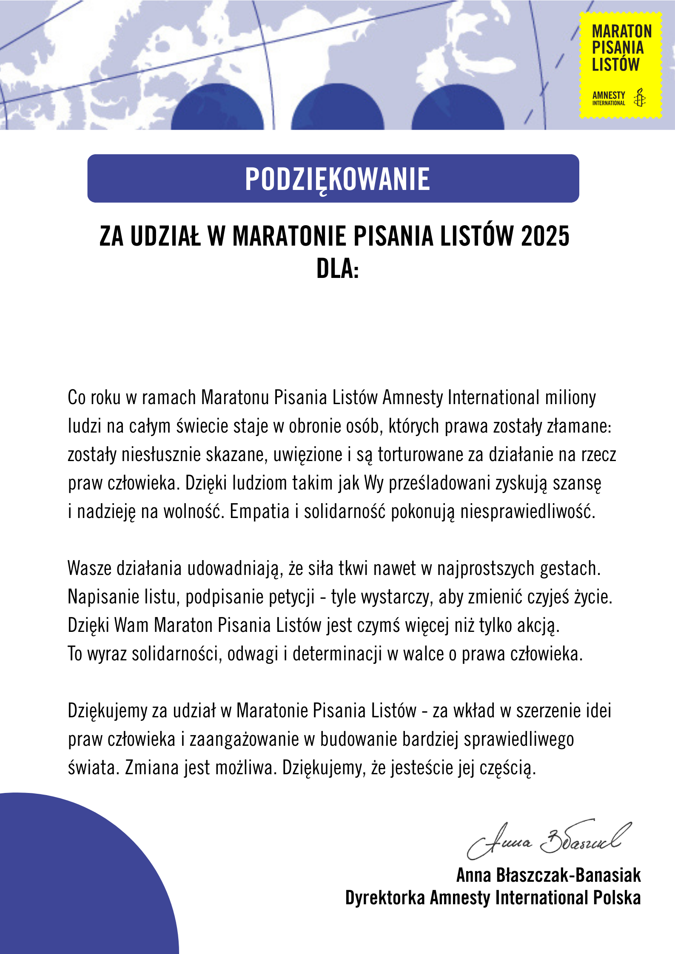
Szkoły Podstawowej nr 24 z Oddziałami Dwujęzycznymi w Białymstoku

